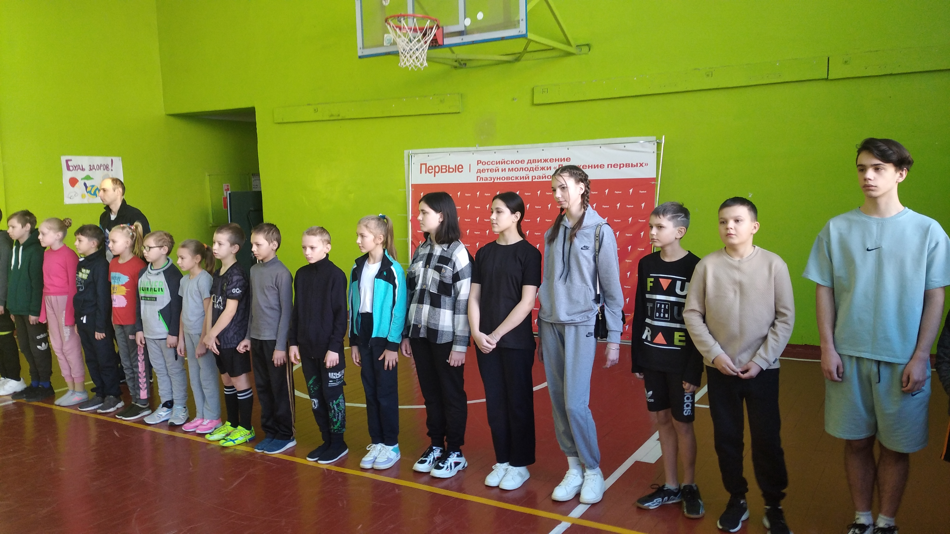 Зимний Фестиваль ГТО

13 января проходил районный зимний Фестиваль ГТО. Наша команда в составе Гресь Е, Благовой А, Петриной К. Дерюгина А. Терентьевой А. Коновалова И, Дерюгина П. приняли активное участие и показали не плохие результаты. Петрина К заняла 2 место в 4 ступени ГТО, а Благова А заняла 3 место в 4 ступени ГТО.

